**لینک پوستر اقتصاد:** <https://khatam.ac.ir/teias/events/32060583/introducing-economics-program-at-teias-(khatam-university)>

**لینک صفحه اقتصاد در دانشگاه خاتم:** <https://khatam.ac.ir/groups/64/4694114/4488771/%DA%AF%D8%B1%D9%88%D9%87-%D8%A7%D9%82%D8%AA%D8%B5%D8%A7%D8%AF>

**الف. شرايط خاص رشته علوم اقتصادي گرايش‌های اقتصاد نظري، اقتصاد انرژی و توسعه اقتصادی و برنامه ریزی**

دانشگاه خاتم برگزاری دوره ویژه اقتصاد نظری را از سال 1396 آغاز نمود. پس از کسب موفقیت چشمگیر در ارائه این گرایش، در سال 99 نیز تعداد دوره‌های ویژه رشته اقتصاد افزایش یافت و دو گرایش جدید «**اقتصاد انرژی**» و «**توسعه اقتصادی و برنامه‌ریزی**» علاوه بر گرایش «**اقتصاد نظری**» به دوره‌های ویژه اقتصاد این دانشگاه اضافه شد. امسال نیز همانند سال‌های گذشته، دانشگاه خاتم درصدد جذب دانشجویان برتر در این سه گرایش می‌باشد.

دانشجویان این دوره‌ از تسهیلات زیر برخوردار خواهند شد.

1. بهره‌گیری از اساتید دانش‌آموخته دانشگاه‌های برتر بین‌المللی؛
2. معافیت از پرداخت شهریه (منوط به حفظ کیفیت ممتاز علمی)؛
3. پرداخت کمک هزینه تحصیلی ماهیانه در قبال فعالیت موثر تمام‌وقت آموزشی و پژوهشی در دانشگاه؛
4. تسهیلات شرکت در کنفرانس‌های بین‌المللی برای ارائه مقالات علمی (با تایید کمیته پژوهشی گروه)
5. اولویت دعوت به همکاری در هولدینگ‌های گروه مالی پاسارگاد در صورت احراز کامل شرایط مرتبط؛
6. ارائه تسهیلات اسکان به دانشجویانی که ساکن شهر تهران نیستند.

اين تسهيلات براي حائزين شرايط صرفاً در مدت تحصيل (سنوات قانوني حداكثر 5 ترم) قابل اجراء بوده و در صورت عدم حفظ كيفيت بالاي تحصيلي و بروز ركود علمي و يا استفاده از سنوات تحصيلي مازاد، تمامی تسهيلات اعطايي قطع خواهد شد و دانشجو مشمول پرداخت شهريه نیز خواهد شد.

**شرایط پذیرش دانشجویان**

تسهیلات ویژه این دوره‌ها به افراد دارای شرایط زیر که از طریق سازمان سنجش آموزش کشور به عنوان پذیرفته شده نهایی به دانشگاه خاتم معرفی می­شوند، تعلق می‌گیرد:

* رتبه‌های **زیر 30 کنکور** کارشناسی ارشد علوم اقتصادی
* رتبه‌های **۱ تا ۱۵** **المپیاد** دانشجویی علوم اقتصادی
* دانشجویان **استعداد درخشان**

گرایش اقتصاد نظری:

تحصیل در گرایش «اقتصاد نظری» در «[تیاس](http://www.teias.institute)» فرصتی بی نظیر برای دانشجویان فراهم می‌کند تا با محققان برتر این رشته همکاری کرده و اصول اولیه تحقیق در اقتصاد را بیاموزند. دوره ویژه «اقتصاد نظری»، با تمرکز بر تقویت دانش در حوزه‌‌هاینظری و کاربردی علم اقتصاد و مالی، زمینه را برای افزایش مهارت‌های ارتباطی در بیان و انتقال کتبی و شفاهی ایده‌ها تقویت می‌کند، و با کمک دروس اختیاری، تسلط دانشجویان در زیرگرایش‌های مختلف را بالا می‌برد. این دوره، با هدف آماده‌سازی دانشجویان برای ادامه تحصیل در دوره دکتری در دانشگاه‌های برتر و همچنین ورود به بازار کار طراحی شده است. در حین تحصیل دانشجویان از طریق سمینارهای علمی و صنعتی برگزار شده با مسائل سطح اول علمی و همچنین صنعتی آشنا شده و بدین ترتیب برای موفقیت پس از فارغ‌التحصیلی آماده می‌شوند.

گرایش اقتصاد انرژی:

دوره ویژه «اقتصاد انرژی» ترکیبی از مطالعات پیشرفته نظریه‌های اقتصادی، بازارهای انرژی و توسعه پایدار است. این برنامه به گونه ای طراحی شده است تا درک جامعی از اصول اقتصادی موثر بر تولید، مصرف و توزیع انرژی فراهم کند. همچنین دانشجویان به مهارت‌های لازم برای تجزیه، تحلیل و مواجهه با چالشهای روز دنیا از جمله تخریب محیط زیست، مقابله با تغییرات آب و هوایی و گذار به منابع انرژی تجدیدپذیر تجهیز می‌شوند. با ادغام روش‌های کمی، تحلیل سیاست‌ها و مطالعات موردی در دنیای واقعی، این برنامه فارغ‌التحصیلان را برای توسعه راه‌حل‌های نوآورانه وفعالیت در بخش‌های مختلف از جمله دانشگاه، صنعت و دولت آماده می‌سازد. همچنین این دوره با دانشمندان و متخصصان معتبر برای آموزش دروس انتخابی دوره و انتقال درکی عمیق‌تر از زمینه‌های تخصصی همکاری می‌کند و به دانشجویان این فرصت را می‌دهد تا مسائل تخصصی را مستقیماً با متخصصان حوزه در میان گذارند.

توسعه اقتصادی و برنامه ریزی:

در دوره ویژه «توسعه اقتصادی و برنامه‌ریزی»، علاوه بر یادگیری دروس پایه اقتصاد خرد، اقتصاد کلان و اقتصاد سنجی، دانشجویان فرصت یادگیری طیف وسیعی از مسائل مبتلابه کشورهای درحال توسعه نظیر فقر و نابرابری، رشد، بازار‌کار، مهاجرت، نهادها، آموزش، بهداشت و محیط زیست را دارند. دسته‌ای از مطالعات مربوط به اقتصاد توسعه از دیدگاه اقتصاد خرد، رفتار فرد و خانوار را در مواقع شکست بازار مورد تجزیه و تحلیل قرار داده وراهکارهایی را جهت طراحی سیاست‌ها و نهادها برای کاهش اینگونه شکست‌ها ارائه می‌دهد. از دیدگاه اقتصاد کلان نیز، مطالعات مربوط موضوعاتی نظیر رشد اقتصادی، تغییرات ساختاری، توسعه مالی و سایر مسائل کلان کشورهای کم درآمد را مورد بررسی قرار می‌دهد. هدف دوره ویژه کارشناسی ارشد در گرایش توسعه اقتصادی و برنامه‌ریزی در «[تیاس](http://www.teias.institute)» ارائه دانش به‌روز در این زمینه برای دانشجویان و ایجاد توانایی درک و نقد پژوهش در حوزه اقتصاد توسعه است.

 **لینک‌ها و اطلاعات تماس مربوط به دوره‌های ویژه اقتصاد:**

فرم پذیرش از طریق استعدادهای درخشان: [Straight-econ-1404](https://survey.porsline.ir/s/ycIl6Kt)

فرم پذیرش از طریق المپیاد: [Olympiad-econ-1404](https://survey.porsline.ir/s/4CLn546)

گروه تلگرامی دوره‌های ویژه اقتصاد: [bit.ly/teias_Economics](https://t.me/+ZBYZH3cILU04N2E0)

ایمیل: khatam.teias@gmail.com

شماره تلفن: 89174654-021

آدرس وبسایت: <https://teias.institute/>

کانال تلگرامی: [@teiasevents](https://t.me/teiasevents)

**استادان گروه اقتصاد تیاس (به ترتیب حروف الفبا)**

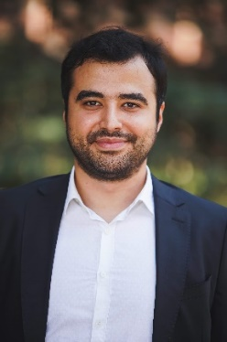

[**دکتر سپهر اکباتانی**](https://teias.institute/people/faculty/econ/sepehr-ekbatani/)

* دکتری اقتصاد (2020)
* دانشگاه کالیفرنیا، لس‌آنجلس

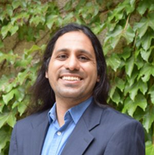**[دکتر صابر احمدی](https://teias.institute/~ahmadi/)**

* دکتری اقتصاد (2023)
* دانشگاه ویسکانسین مدیسون

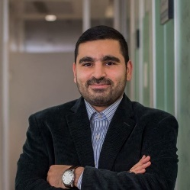[**دکتر حسین جوشقانی**](https://teias.institute/people/faculty/econ/hosein-joshaghani/)

* دکتری اقتصاد (2017)
* دانشگاه شیکاگو

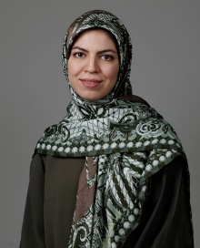[**دکتر لیلا شیوا**](https://teias.institute/people/faculty/econ/layla-shiva/)

* دکتری اقتصاد (2014)
* دانشگاه تگزاس A&M

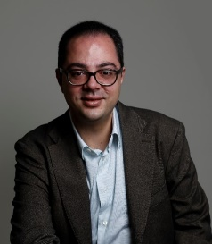

[**دکتر بهرنگ کمالی**](https://teias.institute/people/faculty/econ/behrang-kamali/)

* دکتری اقتصاد (2016)
* دانشگاه پنسیلوانیا

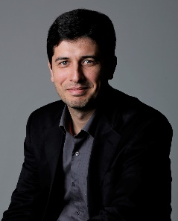

[**دکتر محمد مروتی**](https://teias.institute/people/faculty/econ/mohammad-morovati/)

* دکتری اقتصاد (2013)
* دانشگاه تگزاس، آستین

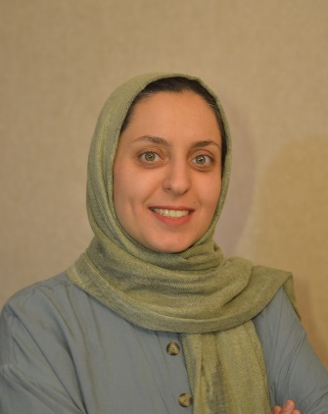

**دکتر مهسا جهاندیده**

* دکتری اقتصاد

دانشگاه تیلبرگ

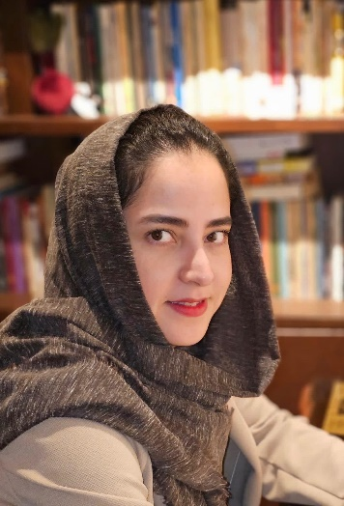

**دکتر نرگس درویش**

* دکتری اقتصاد رفتاری
* دکتری دانشگاه لستر انگلستان